Математика 4 класс
Понедельник ...04.2020
Тема. Өчпочмак, турыпочмаклык, квадратның периметрын, турыпочмаклык һәм квадратның мәйданын табу
- Видеоурок https://youtu.be/1hdyKfdUv3E
- Кагыйдәләрне искә төшер!
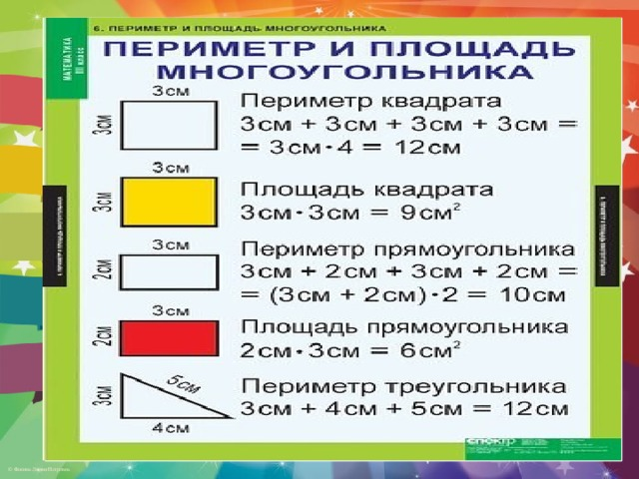

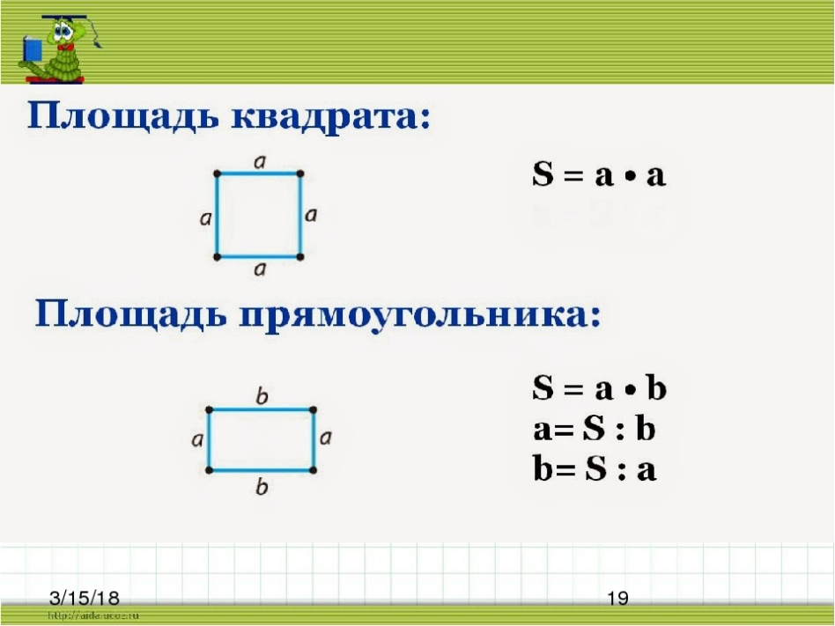
- Дәреслек белән эш:
- № 253; 254
(Эшләгәнне фотога төшереп ватсапка салырга)
- ВПР биремнәрен эшләргә:
Задание 5.1 № 321
На изготовление витража понадобилось стекло прямоугольной формы.
Найди площадь этого стекла, если длина одной клетки соответствует 1 дм.
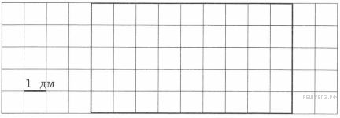
Задание 5.1 № 322
Для окна беседки в детском саду приготовили оргстекло прямоугольной формы.
Найди площадь этого стекла, если длина одной клетки соответствует 1 дм.
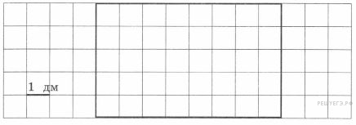
(Эшләгәнне фотога төшереп ватсапка салырга)
- 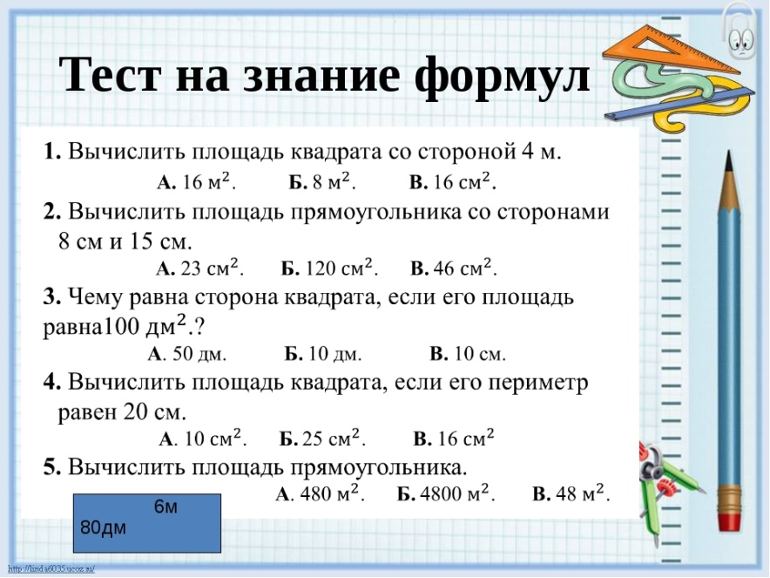

Тестның җавапларын ватсапка салырга

